

web测试报告

第4组

测试第8组



2024-1-11

目录

测试环境： 2

测试详情： 2

测试内容： 2

用户登录界面 2

学生用户： 3

学生用户首页 3

学生信息列表 4

教师信息列表 5

全部课程查询 6

学生选课 7

用户信息界面 10

教师用户： 10

管理员用户： 13

管理员班级管理 15

测试总结： 15

评测分数 15

测试环境：

操作系统：windows

IDE：IDEA 2020.1.1

**测试详情：**

本次小组测试负责测试和使用第八小组开发的网站。通过实际的单元测试、集成测试和系统测试，检查程序的功能是否实现、完整，有无严重的 bug 错误，操作是否简单，界面是否友好等。

**测试内容：**

## 用户登录界面

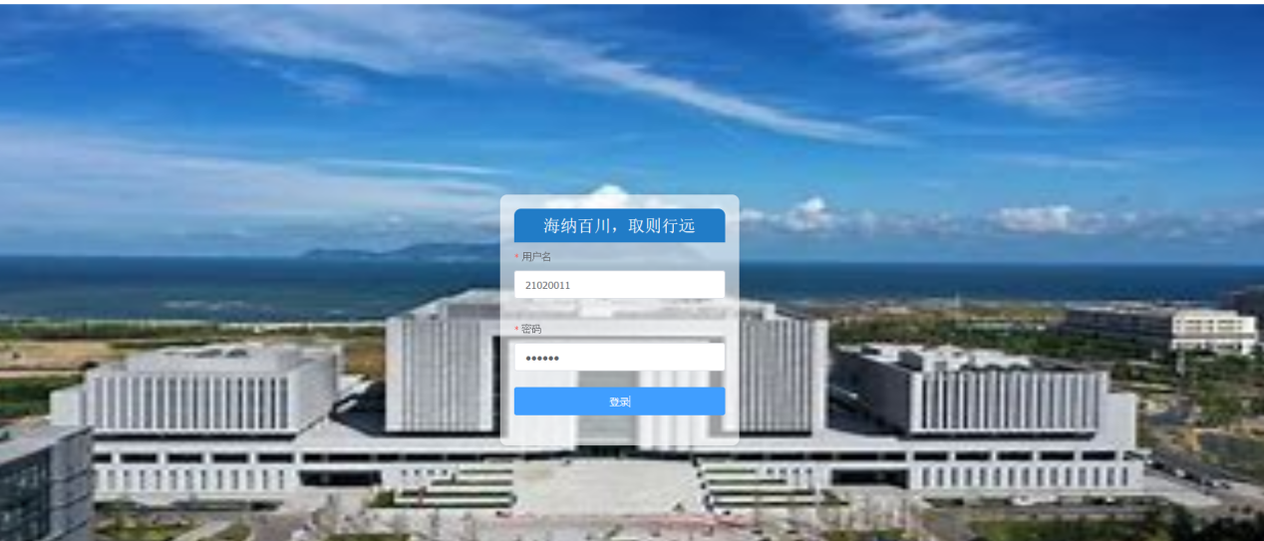

使用了海大的西海岸校区图片作为背景，密码进行了加密，与本组组长交流得知，该系统有三种类型身份登录，分别为学生、教师和管理员，接下来分别进行测试；

## 学生用户：

### 学生用户首页

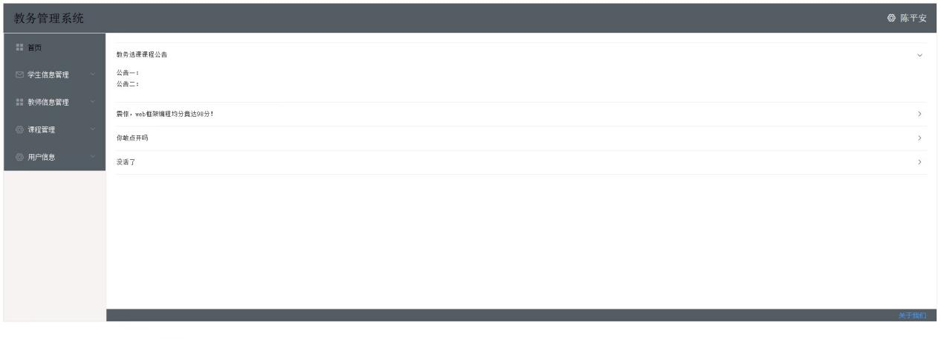

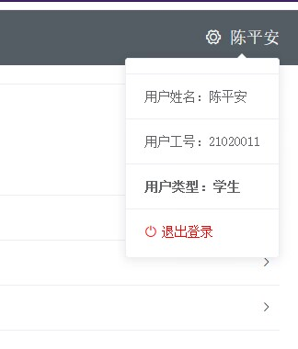

首页有公告，登陆后鼠标移至右上角可以查看个人信息，查看用户类型并可以进行退出登录，另外在所有界面的右上角都能看见设置键。

未发现问题。

### 学生信息列表

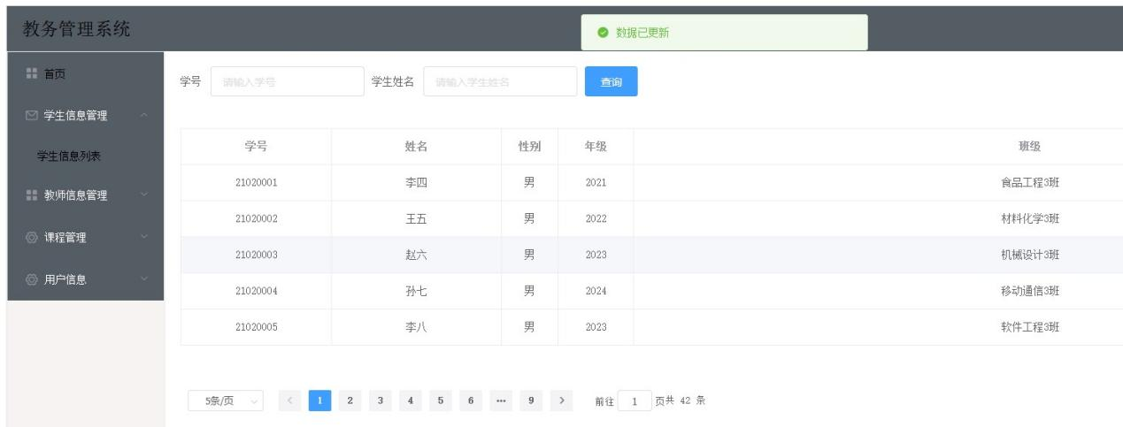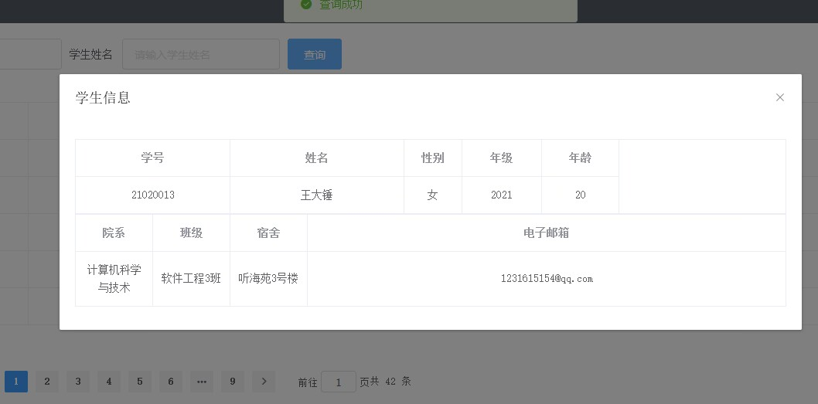

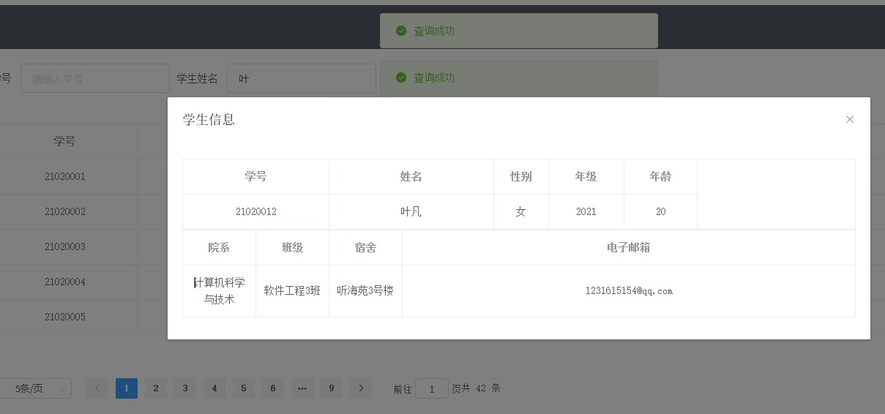

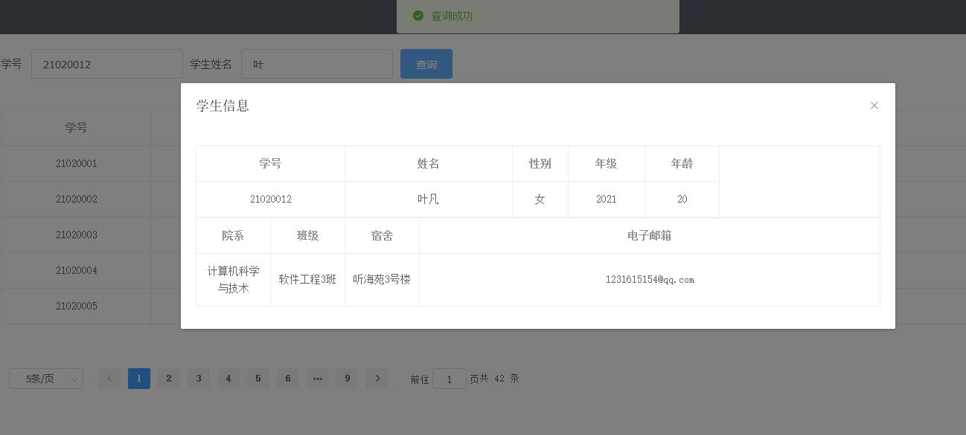

加载后会显示数据已更新，查询功能没有问题，且支持动态模糊查询，下方有翻页功能。

### 教师信息列表

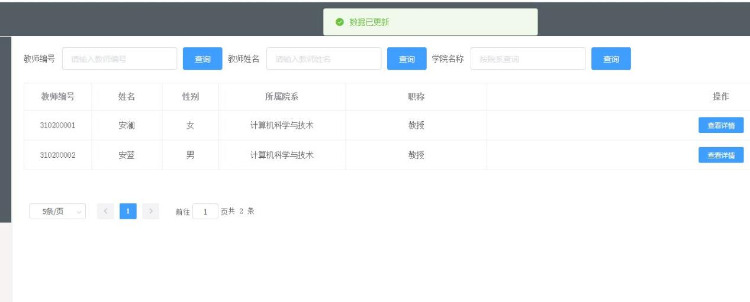

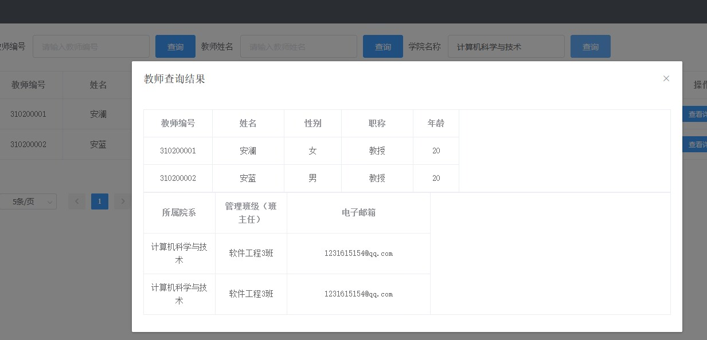

经测试功能均无问题。

### 全部课程查询

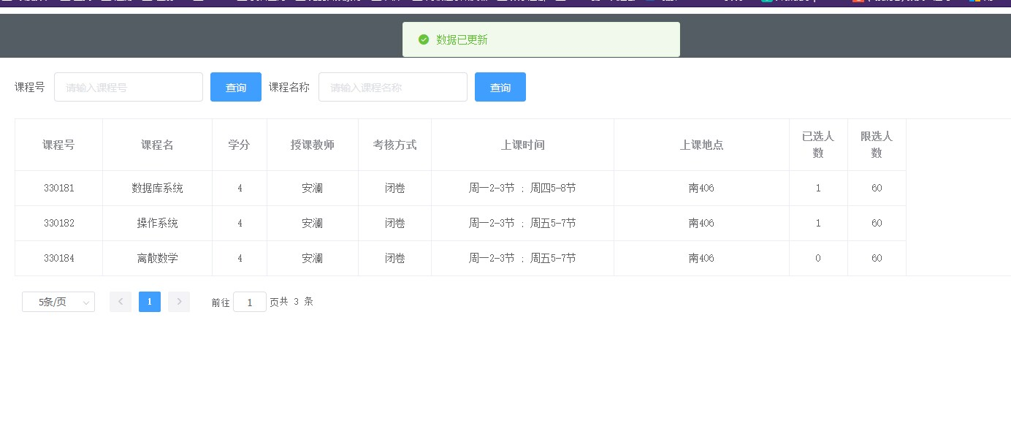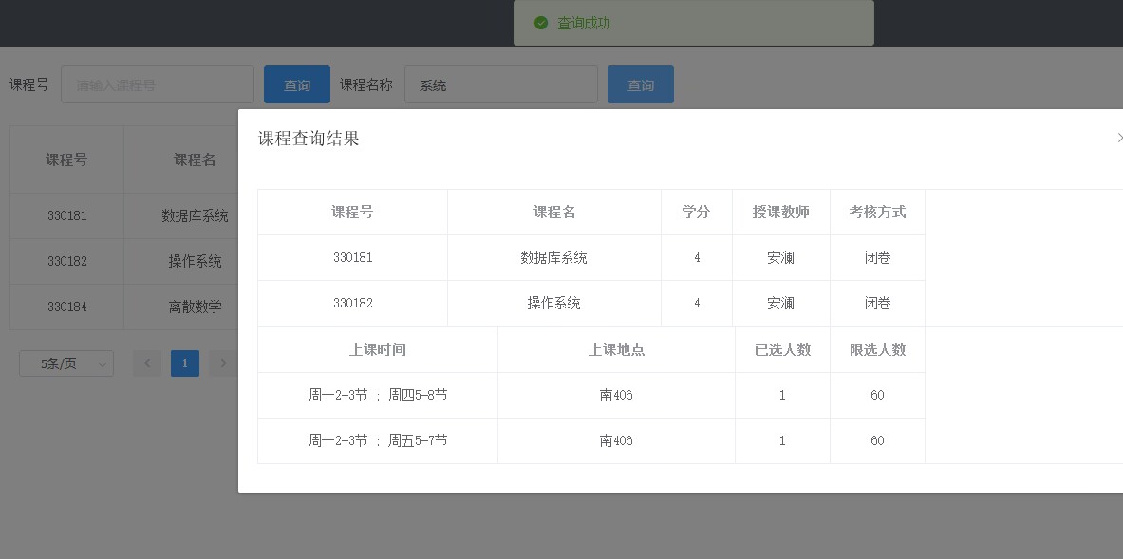

同样支持模糊查询，经测试无问题

### 学生选课

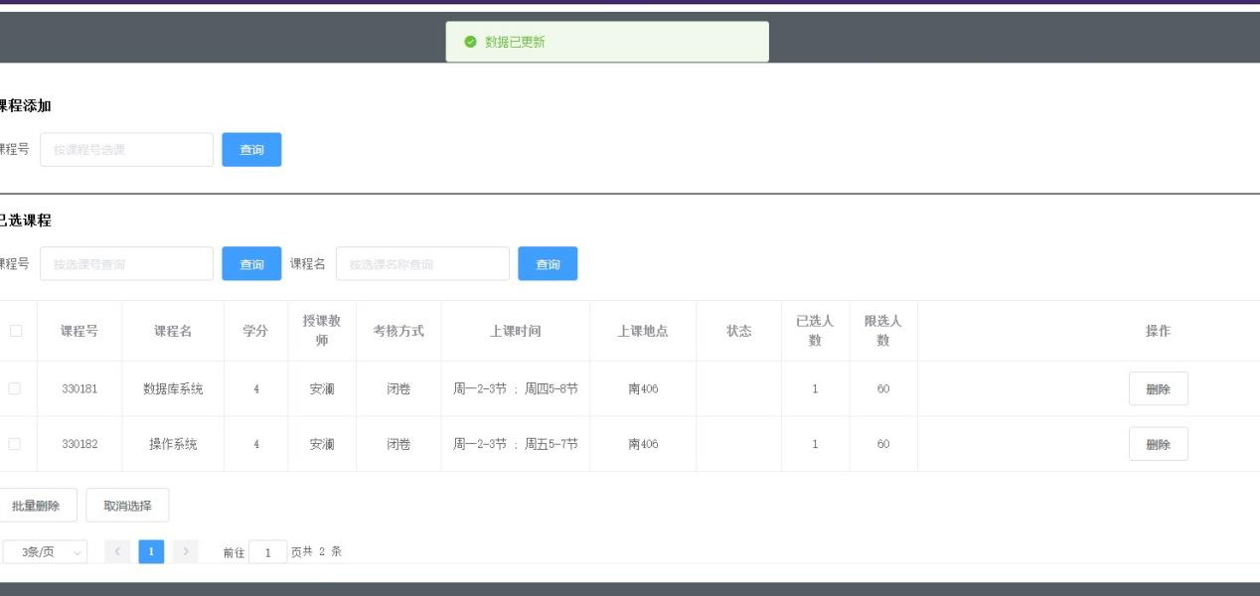

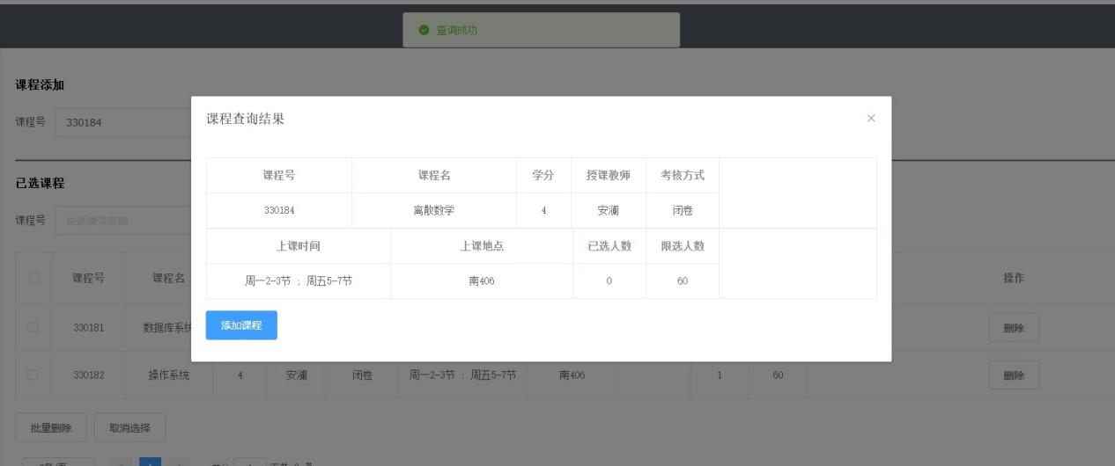

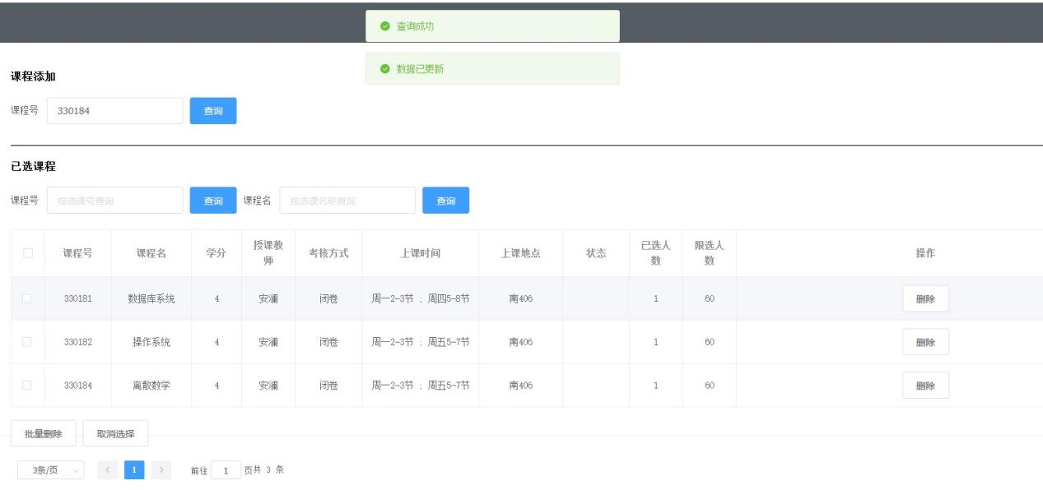

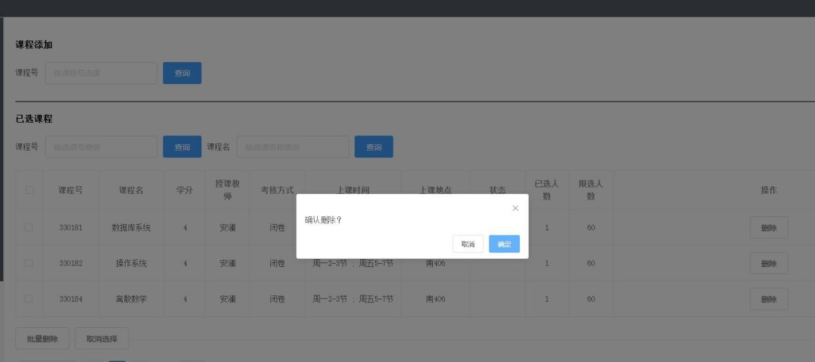

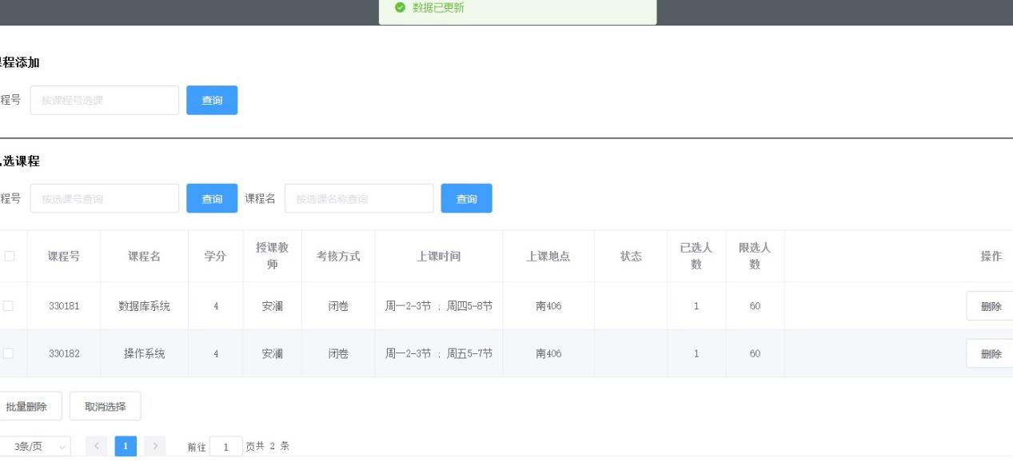

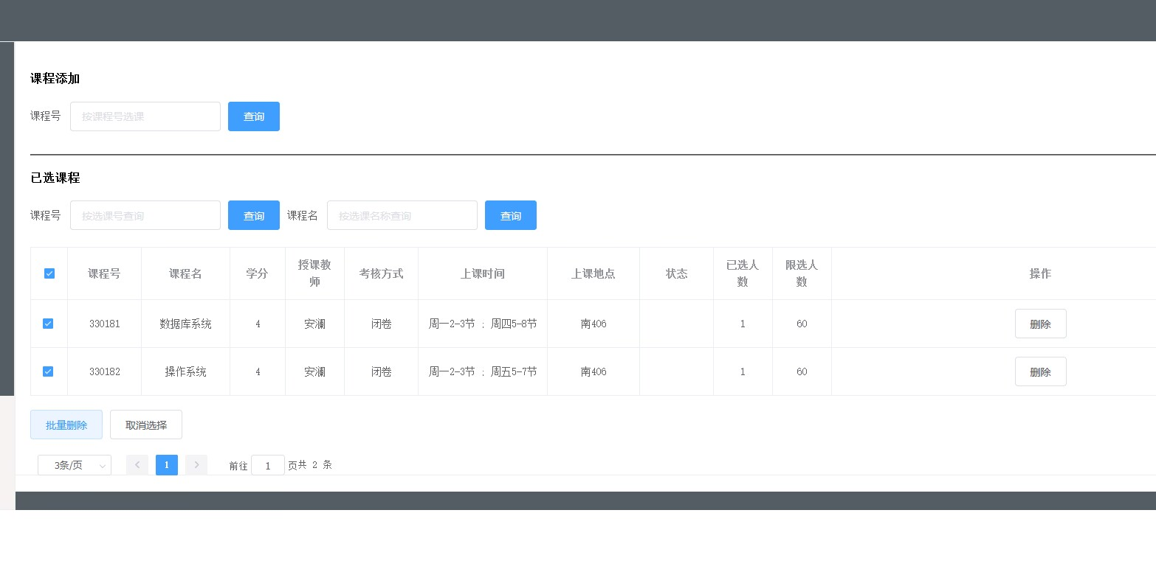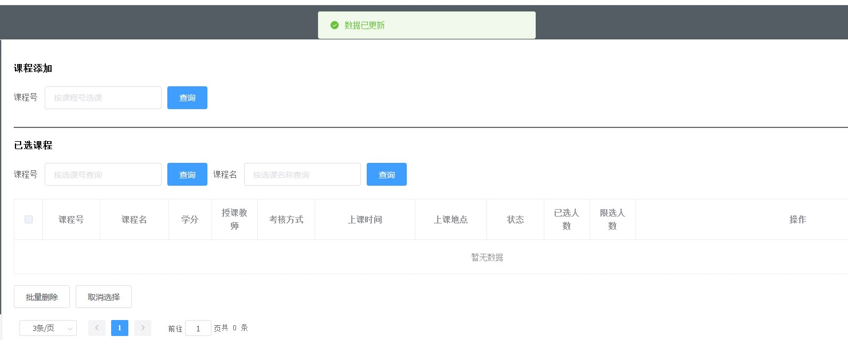

增删改查功能均已实现，此外批量删除的选择等功能也无问题，可以点击取消选择取消掉多选。

特别地，在查询时输入为空会有警告提醒：

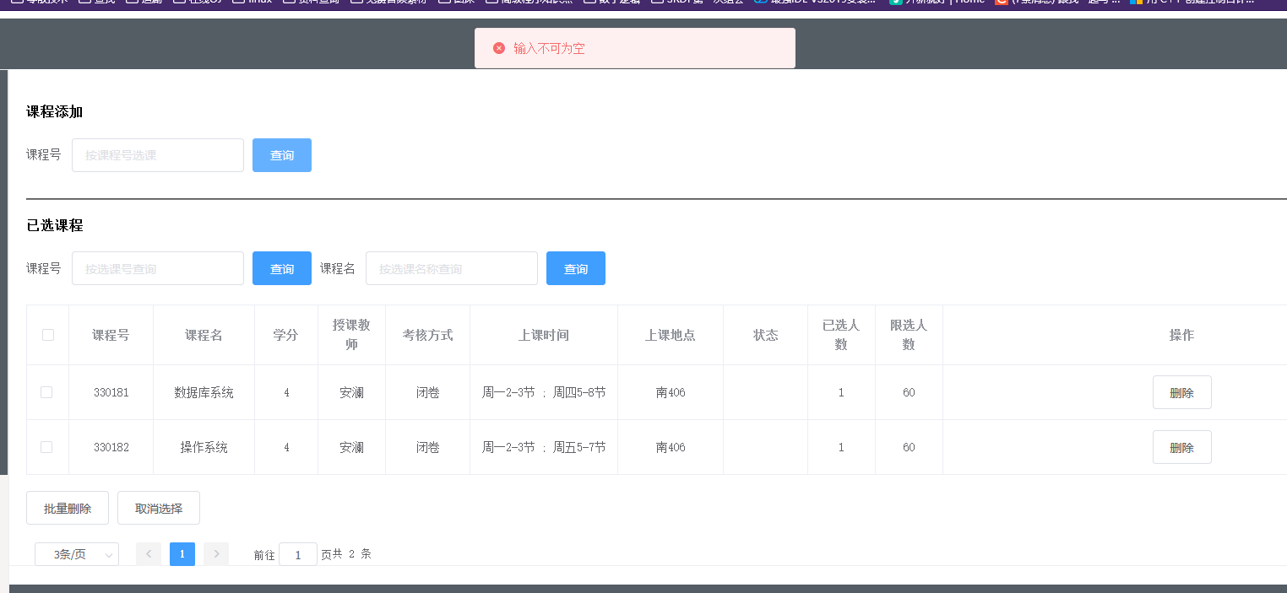

* 1. 成绩查询功能，无问题
  2. 课程表：

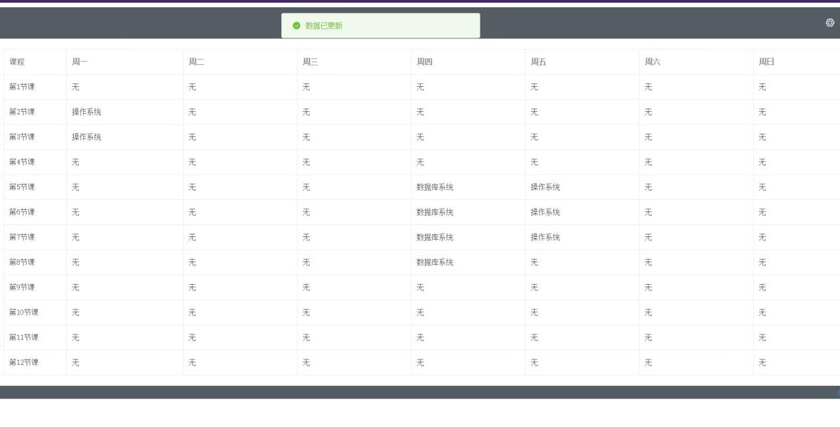

经对比选课界面，没有问题

但在详细测试中发现，该小组并没有添加课程冲突判断，即同一时间可以选择多个课程。

### 用户信息界面

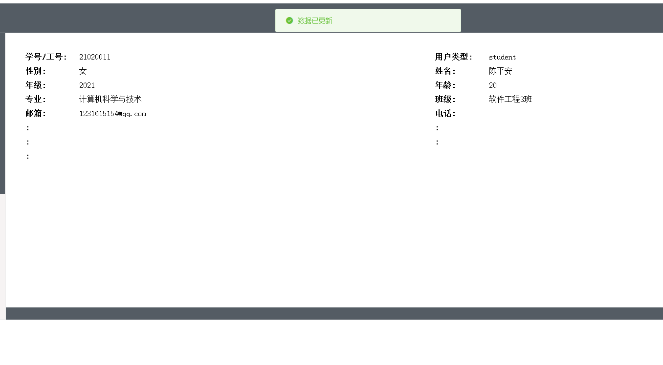

除了UI界面突然变简单了，没有问题

## 教师用户：

* 1. 学生和教师信息还有课程查询页面和学生用户一样，没有问题
  2. 教师课程系统

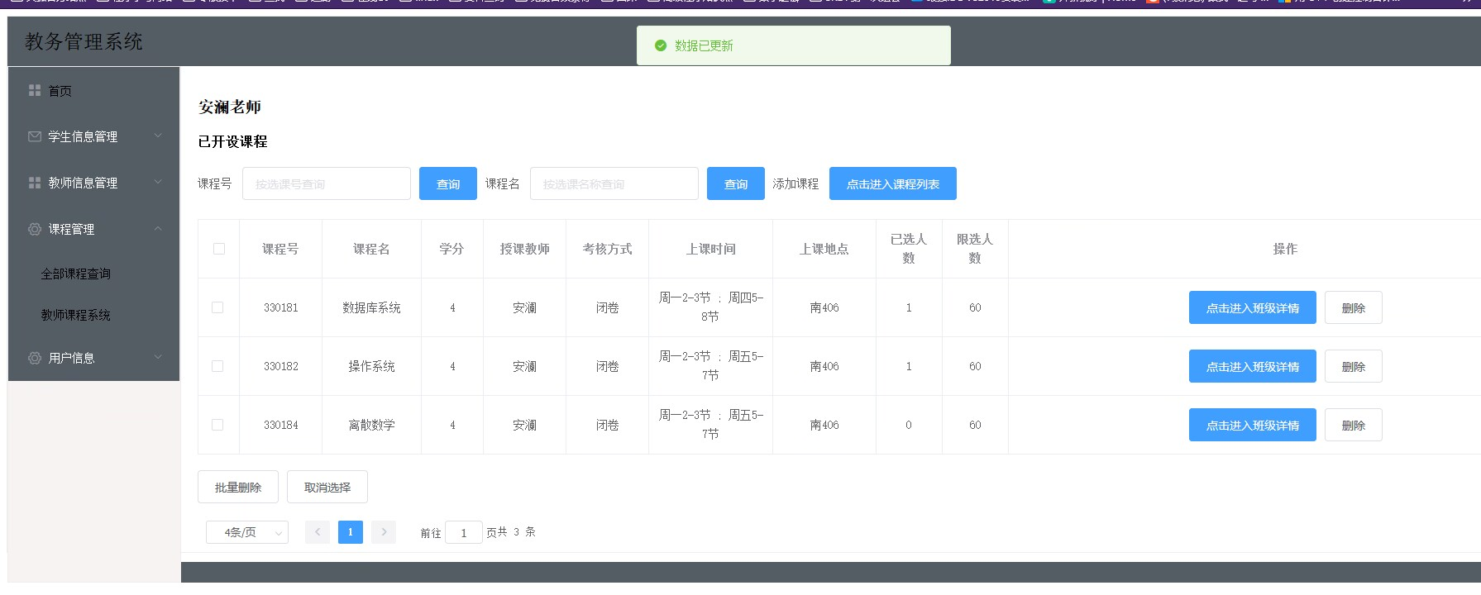

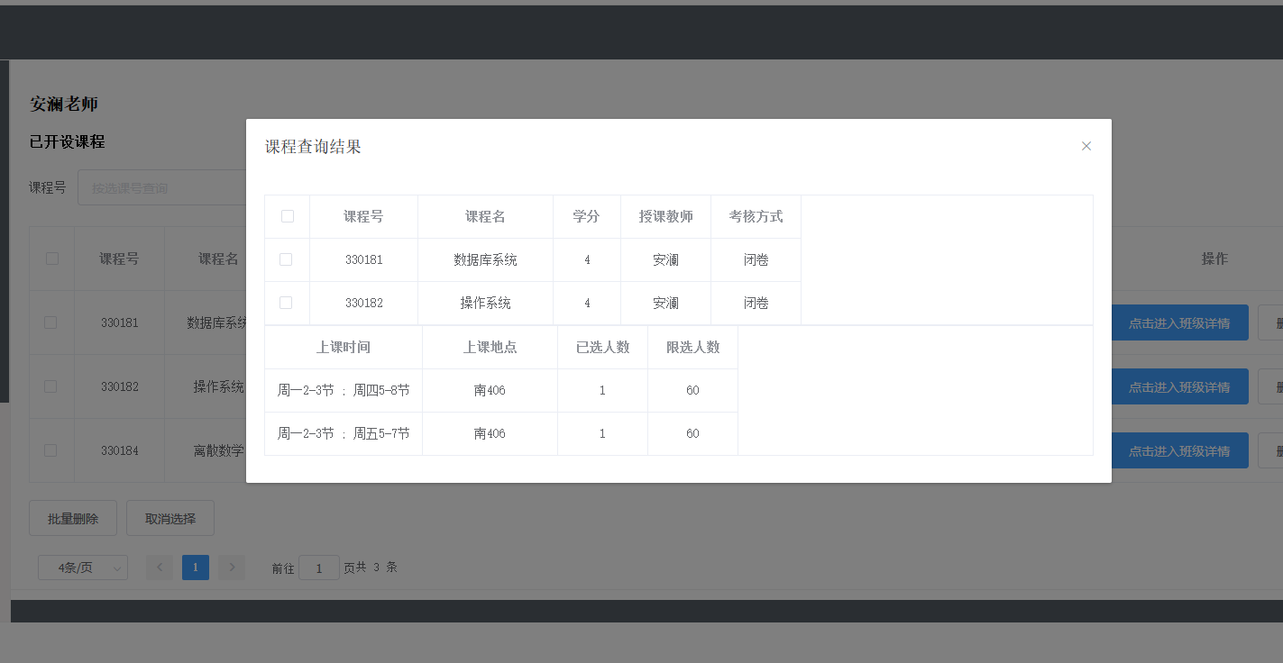

各功能均无问题

* 1. 在教师页面点击“点击进入课程列表”，可以跳转到教师课程添加页面：

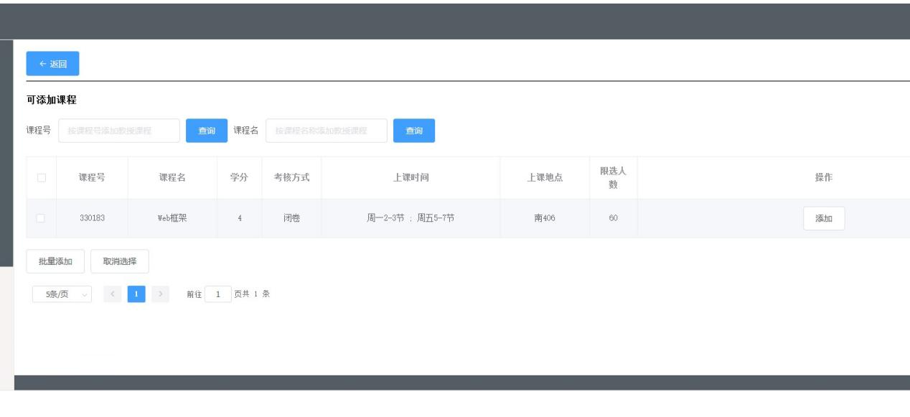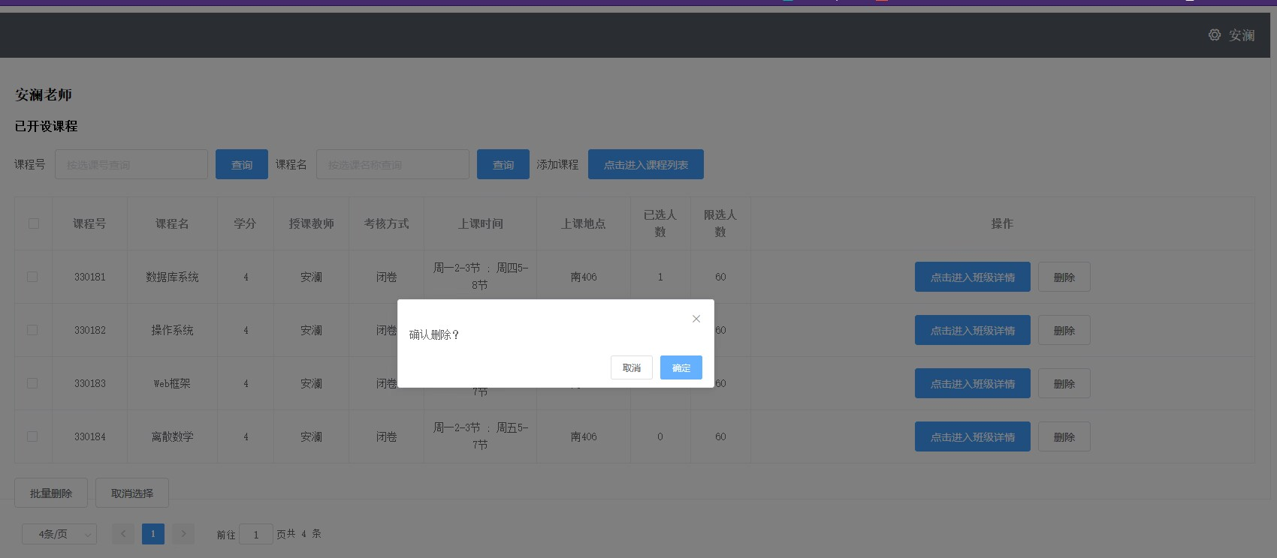

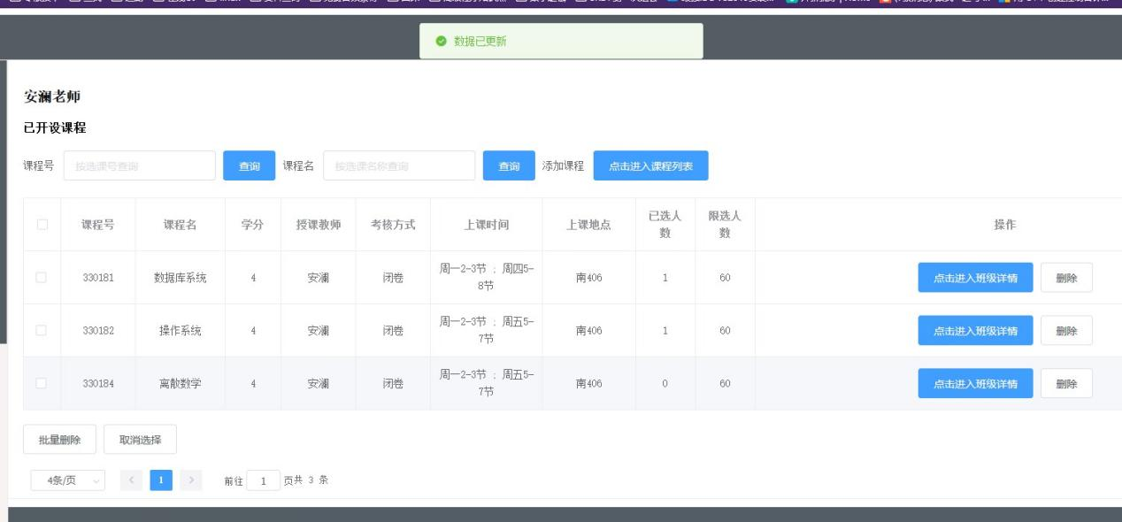

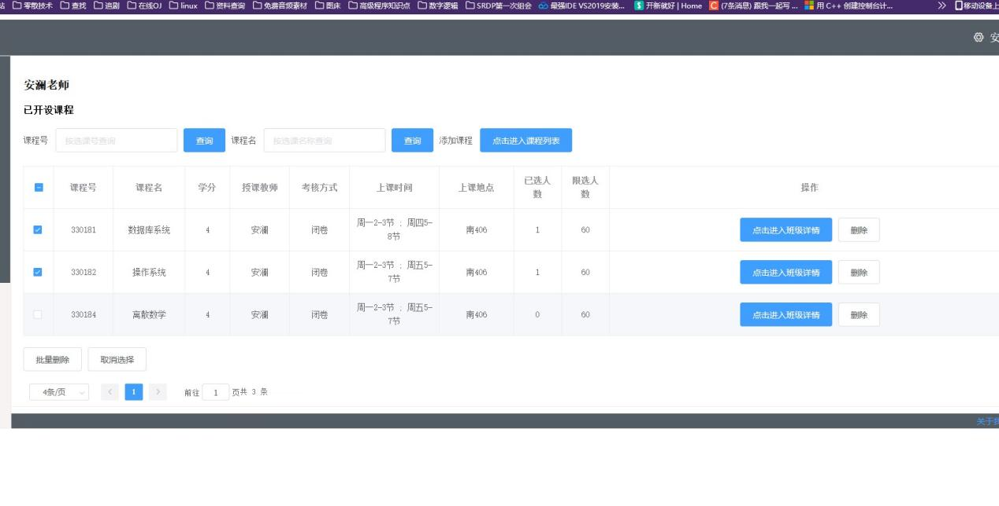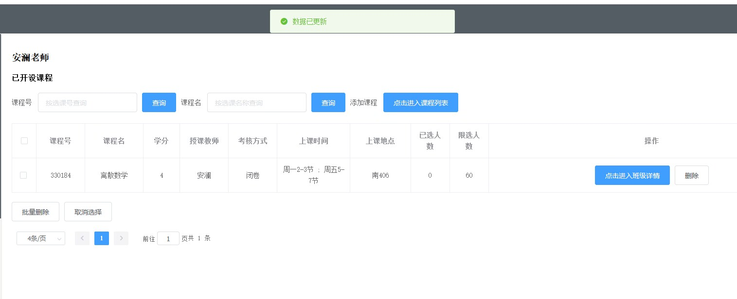

经测试各个功能均无问题。

* 1. 在教师管理页面点击“进入班级详情”可跳转至对应课程班级页面：

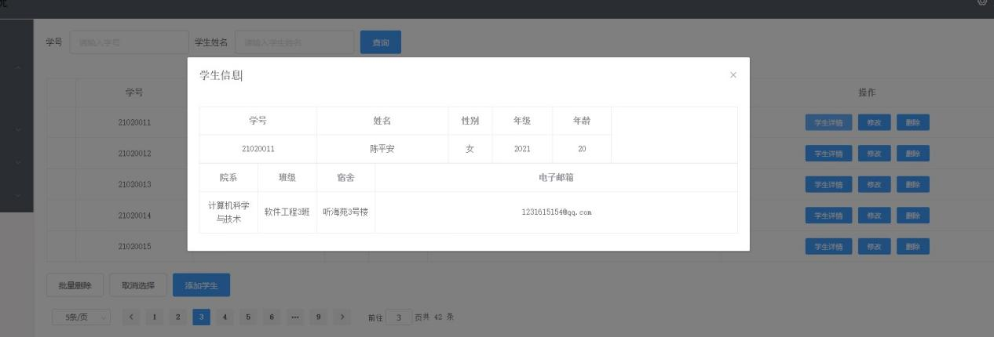

其中查询和成绩修改功能均无问题。

## 管理员用户：

* 1. 管理员拥有其他用户的所有功能，经测试均无问题，以下是管理员的特定功能测试：
  2. 学生和教师信息页面：

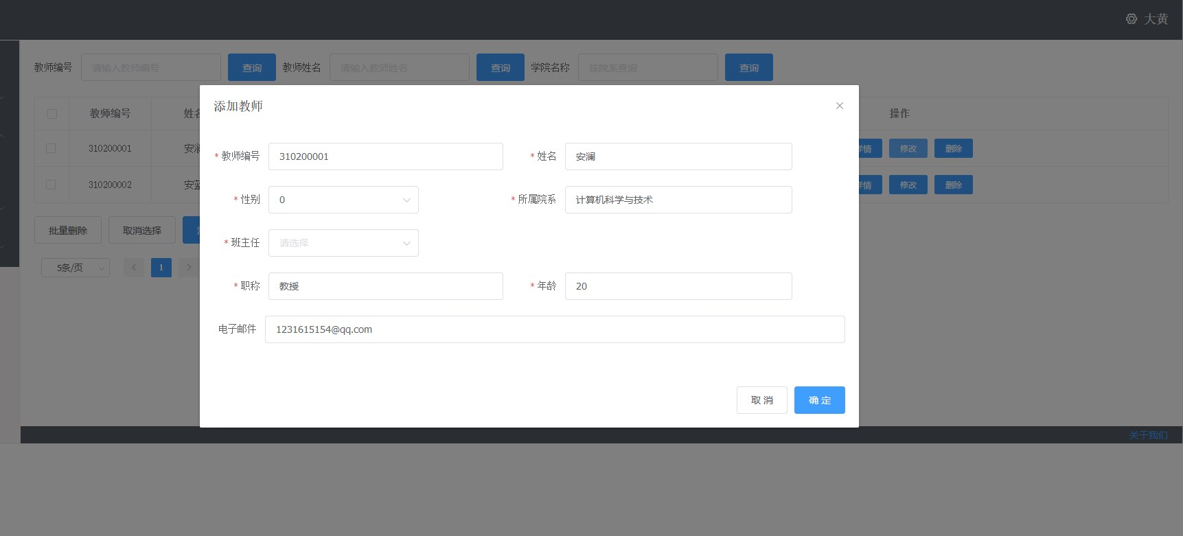

不同于教师和学生用户，管理员用户拥有额外的添加、修改和删除功能，且设计了必填项若不填会弹出警告无法提交，经测试均无问题。

* 1. 管理员课程系统

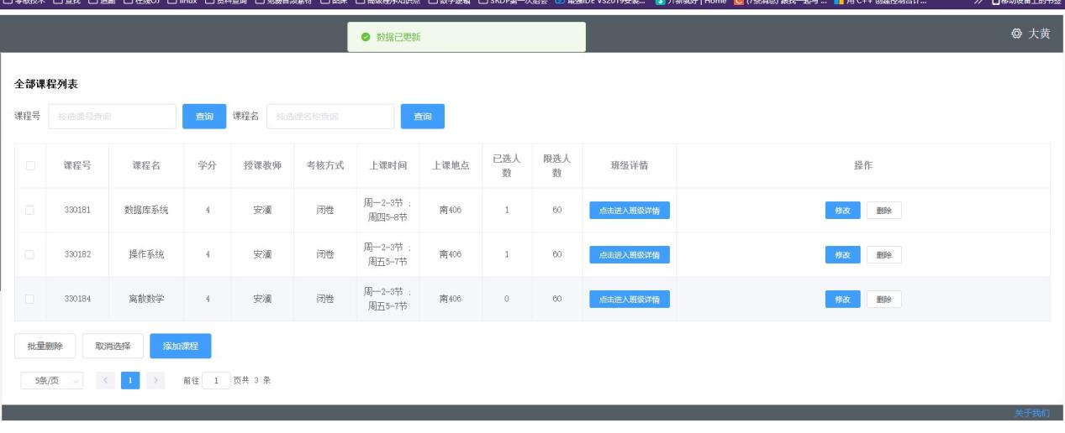

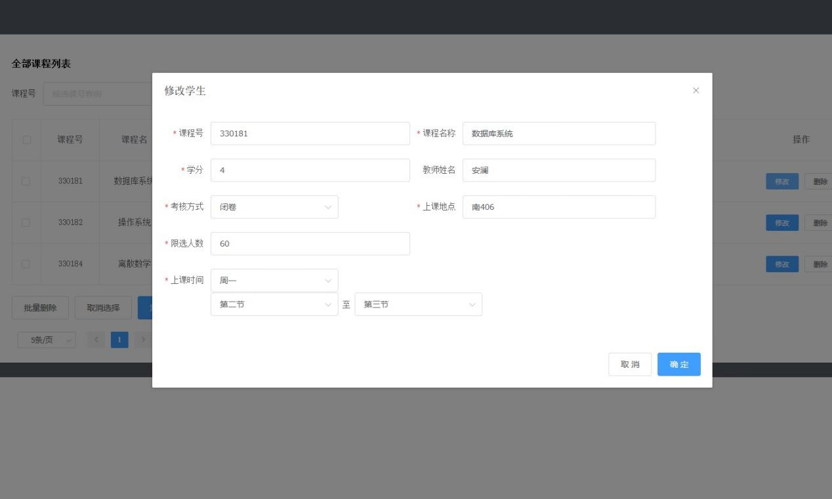

在管理员用户下查看会有一个不一样的页面，和教师的课程系统略有不同，管理员可以在此页面下添加课程和删除课程，必填项如果但是添加课程的表单中教师姓名这一栏并不是必填，真好对应前面提到的教师添加课程功能，我们在此测添加一个课程后返回教师用户，搜索到了对应课程。

其他功能经测试均无问题

### 管理员班级管理

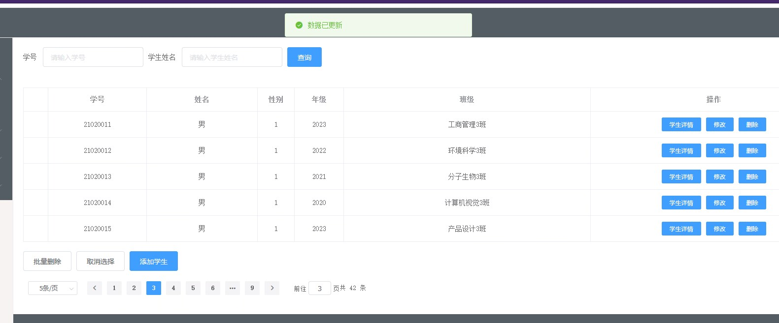

从管理员课程管理进入页面后，与教师的班级管理界面不同，点击进入班级可以在此页面进行添加、删除学生的操作，同时也具有修改学生成绩的功能。

经测试均无问题。

**测试总结：**

根据以上测试结果，该项目存在一些缺陷和问题需要改进，主要为选课冲突时仍可进行操作和用户个人信息页面只能显示用户信息，用户自身并不能进行个人基本信息修改。

该项目在主要功能方面表现比较良好，测试过程中并未发现较多问题，整体UI设计比较美观，各个功能在载入、刷新和异常时都会给出相应的弹窗提示。且该系统将用户身份在登录后便进行了识别，三种用户类型功能完善，实现了用户登录与退出，学生、教师和课程的信息增删改查，学生的选课系统和课程表功能，教师和管理员的班级管理和成绩录入功能。但依旧还有一些问题需要改进，以提高系统的可行性。

评测分数

97分